**Использование ремней безопасности и детских удерживающих средств при перевозке детей в автомобилях**

По правилам дорожного движения водитель при движении автомобиля должен быть пристегнут ремнями безопасности и не перевозить не пристёгнутых пассажиров. Особое внимание уделяется безопасности перевозки детей. Разберемся детально:

* [Что такое «Детское удерживающее устройство»](https://onlinegibdd.ru/articles/view/perevozka-detei-avto#%D0%A7%D1%82%D0%BE%20%D1%82%D0%B0%D0%BA%D0%BE%D0%B5%20%D0%B4%D0%B5%D1%82%D1%81%D0%BA%D0%BE%D0%B5%20%D1%83%D0%B4%D0%B5%D1%80%D0%B6%D0%B8%D0%B2%D0%B0%D1%8E%D1%89%D0%B5%D0%B5%20%D1%83%D1%81%D1%82%D1%80%D0%BE%D0%B9%D1%81%D1%82%D0%B2%D0%BE)
* [Какие устройства можно использовать](https://onlinegibdd.ru/articles/view/perevozka-detei-avto#%D0%9A%D0%B0%D0%BA%D0%B8%D0%B5%20%D1%83%D1%81%D1%82%D1%80%D0%BE%D0%B9%D1%81%D1%82%D0%B2%D0%B0%20%D0%BC%D0%BE%D0%B6%D0%BD%D0%BE%20%D0%B8%D1%81%D0%BF%D0%BE%D0%BB%D1%8C%D0%B7%D0%BE%D0%B2%D0%B0%D1%82%D1%8C)
* [Правила установки удерживающих устройств в авто](https://onlinegibdd.ru/articles/view/perevozka-detei-avto#%D0%9F%D1%80%D0%B0%D0%B2%D0%B8%D0%BB%D0%B0%20%D1%83%D1%81%D1%82%D0%B0%D0%BD%D0%BE%D0%B2%D0%BA%D0%B8%20%D1%83%D0%B4%D0%B5%D1%80%D0%B6%D0%B8%D0%B2%D0%B0%D1%8E%D1%89%D0%B8%D1%85%20%D1%83%D1%81%D1%82%D1%80%D0%BE%D0%B9%D1%81%D1%82%D0%B2)
* [Какие правила перевозки детей действовали до июля 2017 года](https://onlinegibdd.ru/articles/view/perevozka-detei-avto#%D0%9A%D0%B0%D0%BA%D0%B8%D0%B5%20%D0%BF%D1%80%D0%B0%D0%B2%D0%B8%D0%BB%D0%B0%20%D0%BF%D0%B5%D1%80%D0%B5%D0%B2%D0%BE%D0%B7%D0%BA%D0%B8%20%D0%B4%D0%B5%D1%82%D0%B5%D0%B9%20%D0%B4%D0%B5%D0%B9%D1%81%D1%82%D0%B2%D0%BE%D0%B2%D0%B0%D0%BB%D0%B8%20%D0%B4%D0%BE%20%D0%B8%D1%8E%D0%BB%D1%8F%202017%20%D0%B3%D0%BE%D0%B4%D0%B0)
* [Правила перевозки детей в автомобиле 2020](https://onlinegibdd.ru/articles/view/perevozka-detei-avto#%D0%9F%D1%80%D0%B0%D0%B2%D0%B8%D0%BB%D0%B0%20%D0%BF%D0%B5%D1%80%D0%B5%D0%B2%D0%BE%D0%B7%D0%BA%D0%B8%20%D0%B4%D0%B5%D1%82%D0%B5%D0%B9%20%D0%B2%20%D0%B0%D0%B2%D1%82%D0%BE%D0%BC%D0%BE%D0%B1%D0%B8%D0%BB%D0%B5%202020)
* [Можно ли использовать "бустер" при перевозке детей](https://onlinegibdd.ru/articles/view/perevozka-detei-avto#%D0%B8%D1%81%D0%BF%D0%BE%D0%BB%D1%8C%D0%B7%D0%BE%D0%B2%D0%B0%D0%BD%D0%B8%D0%B5%20%D0%B1%D1%83%D1%81%D1%82%D0%B5%D1%80%D0%B0)
* [Штраф за детское кресло (его отсутствие)](https://onlinegibdd.ru/articles/view/perevozka-detei-avto#%D0%A8%D1%82%D1%80%D0%B0%D1%84%20%D0%B7%D0%B0%20%D0%B4%D0%B5%D1%82%D1%81%D0%BA%D0%BE%D0%B5%20%D0%BA%D1%80%D0%B5%D1%81%D0%BB%D0%BE)

**Что такое «Детское удерживающее устройство»**

Понятие детского удерживающего устройства согласно ГОСТ Р 41.44-2005 - это совокупность элементов, состоящая из:

* лямок или гибких элементов с пряжками;
* регулирующих устройств;
* деталей крепления;
* и в некоторых случаях, дополнительного устройства (например, детской люльки, съемного детского кресла, дополнительного сиденья и/или противоударного экрана), которое прикрепляется к внутренней части кузова автомобиля.

Устройство должно быть сконструировано так, чтобы в случае столкновения или резкого торможения автомобиля уменьшить опасность ранения ребенка,  ограничить его подвижность.

Детские удерживающие устройства подразделяют на пять весовых групп:

1. группа 0 (group 0) - для детей массой менее 10 кг;
2. группа 0+ (group 0+) - для детей массой менее 13 кг;
3. группа I (group I) - для детей массой 9-18 кг;
4. группа II (group II) - для детей массой 15-25 кг;
5. группа III (group III) - для детей массой 22-36 кг.

**Какие устройства можно использовать**

Устройство можно использовать, если:

* оно соответствует весу и росту ребенка;
* его конструкция соответствует ГОСТ Р 41.44-2005.

Детские удерживающие устройства могут быть двух типов: цельные и нецельные.

Цельные удерживающие устройства. Представляют собой комплект всех элементов, необходимых для фиксирования ребенка в устройстве. Примеры: люльки, автокресла.

[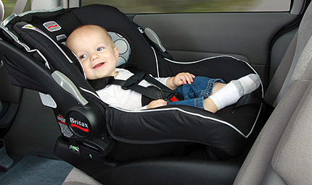](https://onlinegibdd.ru/upload/files/avtokreslo.jpg)

Нецельные удерживающие устройства. Включают в себя частичное удерживающее устройство, которое используется *в сочетании с ремнем безопасности для взрослых* и в совокупности образует детское удерживающее устройство в комплекте. Примеры: бустеры и адаптеры для ремня безопасности.

[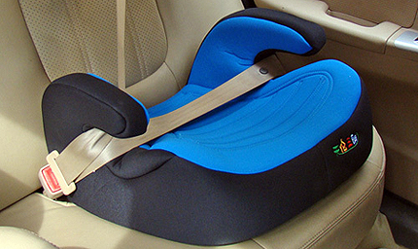](https://onlinegibdd.ru/upload/files/booster.jpg)

**Правила установки удерживающих устройств в авто**

По статистике самым безопасным местом является среднее сиденье заднего ряда. Самым опасным – переднее пассажирское кресло. Учитывайте эти данные при расположении удерживающих устройств в своем автомобиле.

Автомобильные кресла можно устанавливать как на переднем пассажирском сиденье, так и на заднем.

Если вы устанавливаете кресло спереди обязательно учитывайте конструкцию вашего автомобиля. Если в нем есть передняя пассажирская подушка безопасности, её необходимо отключать для детских кресел, обращенных назад.

[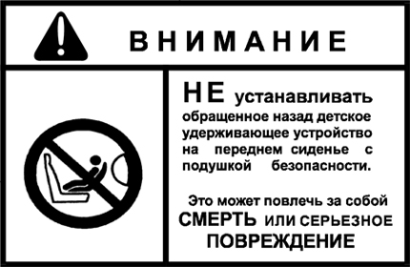](https://onlinegibdd.ru/upload/files/ustanovka-kresla-na-peredn-.jpg)

**Какие правила перевозки детей действовали до июля 2017 года**

Перевозить детей в автомобиле можно при условии обеспечения их безопасности. При этом должны быть учтены особенности конструкции транспортного средства.

Перевозить детей до 12 лет в автомобилях, оборудованных ремнями безопасности, можно только с использованием детских удерживающих устройств, которые соответствуют весу и росту ребенка, а также иных средств, которые позволяют пристегнуть ребенка ремнем безопасности, предусмотренным в автомобиле.

На переднем сиденье легкового автомобиля перевозка разрешена только с использованием детских удерживающих устройств (пункт 22.9 ПДД РФ).

**Правила перевозки детей в автомобиле 2020-2021**

10.07.2017 вступили в законную силу поправки в Правила дорожного движения РФ, касаемые требований перевозки детей, утвержденные постановлением Правительства РФ от 28.06.2017 № 761 ([СКАЧАТЬ ПОСТАНОВЛЕНИЕ](https://onlinegibdd.ru/uploads/library/Postanovlenie-Pravitelstva-perevozka-detej-2017.pdf)).

В соответствии с этими требованиями:

*Перевозка детей в возрасте младше 7 лет в легковом автомобиле и кабине грузового автомобиля, конструкцией которых предусмотрены ремни безопасности либо ремни безопасности и детская удерживающая система ISOFIX, должна осуществляться с использованием детских удерживающих систем (устройств), соответствующих весу и росту ребенка.*

Иными словами – только в автокресле.

*Перевозка детей в возрасте от 7 до 11 лет (включительно) в легковом автомобиле и кабине грузового автомобиля должна осуществляться с использованием автокресла или с использованием ремней безопасности, а на переднем сиденье автомобиля – только в автокресле.*

Кроме того, по текущим правилам запрещается оставлять в автомобиле на время его стоянки ребенка в возрасте младше 7 лет в отсутствие совершеннолетнего лица (пункт 12.8 ПДД РФ).

Можно ли использовать "бустер" при перевозке детей

Бустеры при перевозке детей использовать можно, если устройство соответствует требованиям ГОСТ Р 41.44-2005 (Российскому стандарту РСТ) и выбрано в соответствии с весом и ростом перевозимого ребенка. При подготовке данного материала в ГИБДД направлен запрос для разъяснения данного вопроса. Ответ прилагаем ниже:

**Штраф за детское кресло (его отсутствие)**

За перевозку в автомобиле детей с нарушением указанных правил предусмотрен штраф - ч. 3 ст. 12.23 КоАП РФ.

* *штраф на водителя в размере 3 000 рублей;*
* *на должностных лиц - 25 000 рублей;*
* *на юридических лиц - 100 000 рублей.*